Hà Nội đề xuất được tự quyết số tầng khi cải tạo chung cư cũ
UBND thành phố Hà Nội vừa có báo cáo gửi Bộ Xây dựng về tình hình cải tạo, xây dựng nhà chung cư cũ trên địa bàn cùng một số đề xuất về cơ chế.
Theo báo cáo của Hà Nội, hiện thành phố có 1.579 nhà chung cư cũ được xây dựng từ năm 1960 đến 1992. Trong đó có gần 1.000 chung cư thuộc khu vực hạn chế phát triển như: quận Ba Đình có 211 nhà, quận Hoàn Kiếm 99, quận Đống Đa 415 và quận Hai Bà Trưng có 244.
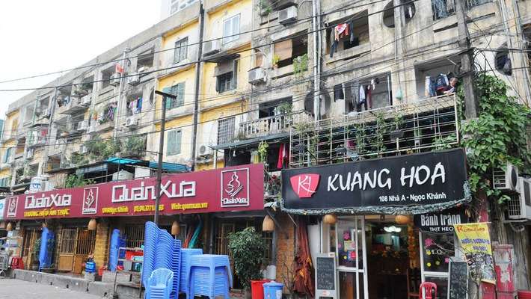
(ảnh minh họa)
Qua đánh giá, xếp loại, thành phố đã lên kế hoạch cải tại, xây mới nhiều chung cư cũ nhưng tiến độ rất chậm do nhiều vướng mắc. Đến nay mới có 14 chung cư cũ được xây mới, đưa vào sử dụng; 11 chung cư đang đang được cải tạo.
Thành phố đã giao 19 doanh nghiệp lập quy hoạch chi tiết 1/500 để cải tạo các khu chung cư cũ cao 2-6 tầng như: Thành Công, Kim Liên, Thanh Xuân Bắc, Kim Giang, Trung Tư, Ngọc Khánh, Giảng Võ, Tân Mai, Vĩnh Hồ, Hào Nam, Văn Chương...
Tuy nhiên, theo UBND thành phố, trong quá trình triển khai thực hiện cải tạo xây dựng chung cư cũ gặp nhiều khó khăn, vướng mắc cần có cơ chế linh hoạt để giải quyết.
Theo đó, thành phố kiến nghị Bộ Xây dựng nghiên cứu, dự thảo sửa đổi khoản 3 Điều 110 Luật Nhà ở thành: "Nhà chung cư không thuộc diện quy định tại khoản 1 và khoản 2 Điều này nhưng được trên 70% chủ sở hữu thống nhất phá dỡ để xây dựng lại nhà chung cự thông qua Hội nghị nhà chung cự". Đồng thời bổ sung quy định chế tài được cưỡng chế phá dỡ đối với các chủ sở hữu còn lại không đồng ý phá dỡ.
Khi thực hiện dự án xây mới chung cư cũ, Hà Nội đề xuất diện tích các căn hộ dành cho tái định cư tại chỗ không nhỏ hơn 30 m2 và căn thương mại từ 45 m2 trở lên (tính theo diện tích thông thủy)
Trường hợp các chủ sở hữu nhà chung cư không lựa chọn được chủ đầu tư, Hà Nội kiến nghị Bộ Xây dựng đề xuất Thủ tướng cho phép địa phương được chỉ định nhà đầu tư có đủ năng lực làm chủ đầu tư dự án cải tạo, xây dựng mới chung cư cũ theo hình thức xã hội hóa.
Việc chỉ định này theo Hà Nội nhằm đẩy nhanh việc cải tạo, xây mới, đảm bảo quyền lợi của các nhà đầu tư đã tự bỏ vốn của doanh nghiệp theo đề nghị của thành phố.
Bên cạnh đó, để có thể chủ động trong việc xem xét điều chỉnh đối với từng khu chung cư cũ, tránh trường hợp đối với mỗi dự án là một lần đề nghị Thủ tướng xem xét, chấp thuận, thành phố kiến nghị Bộ Xây dựng đề xuất Thủ tướng xem xét, cho phép UBND thành phố được chủ động quyết định việc điều chỉnh các chỉ tiêu quy hoạch về dân số, tầng cao công trình trong khu vực nội đô lịch sử, đảm bảo phù hợp với tình hình thực tế của từng dự án và khả năng đáp ứng của hạ tầng kỹ thuật, hạ tầng xã hội của khu vực.

